2009年度夏学期 文科Ⅲ類15組 緒方・伊藤

心理Ⅰ(前)
（月曜３限 村上郁也）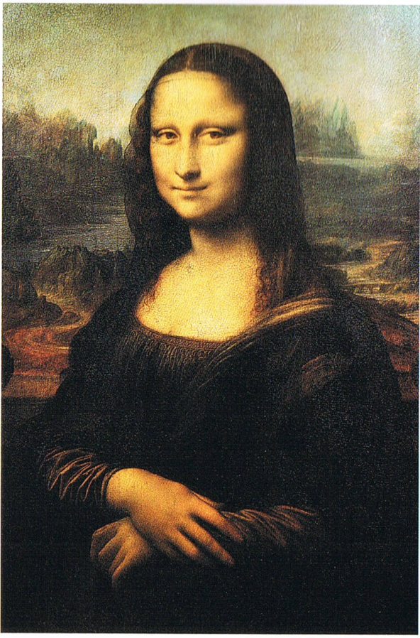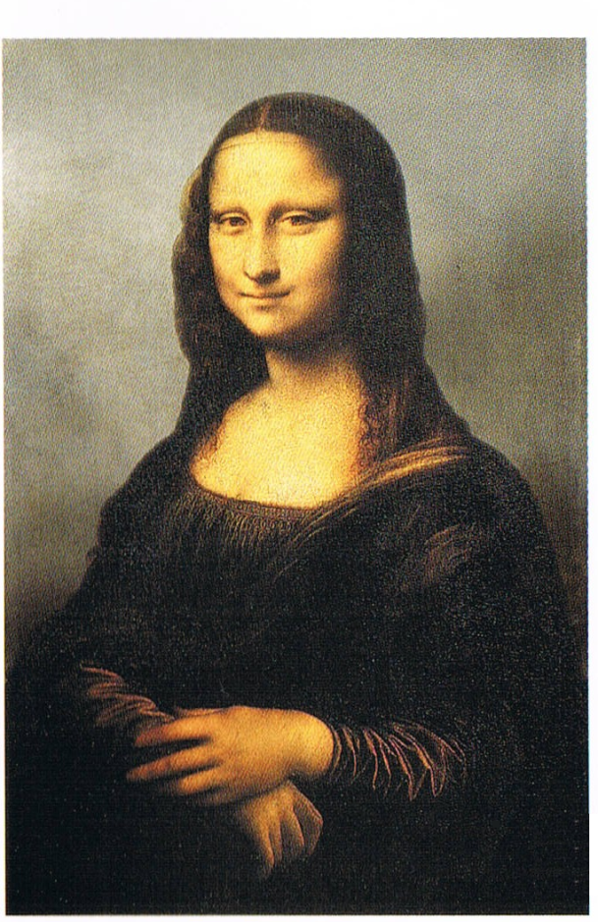
・このシケプリは，心理Ⅰの期末試験にむけて，みなさんの知識の定着を補助することを意図して作成されました。
・このシケプリでは，心理Ⅰを学習する上で前提となる基礎知識を中心に扱います。
・このシケプリでは，語句の穴埋め形式が頻繁に出現しますが，試験本番は全問論述です。
・試験は７月27日（月）３限に実施されます。

― １ ―
第１講 歴史

過去の出題傾向からいって，ここが出される可能性はかなり低いとされています。でも，とりあえずつくっておきました。切羽詰まっているひとは，飛ばすのはおすすめしませんが，ざっと目を通すだけで十分だと思います。
以下の文章は，第１回の講義の内容を要約したものです。（ ）内に入る適当な人名を答えてください。

心理学という用語が現れたのは，比較的最近だが，こころに関する叙述や考察ははるかに古い。それは，古代ギリシアの世界にまでさかのぼる。「医学の祖」と呼ばれた（ １ ）は，精気説をとなえ，体内にとりいれられる呼吸が「生命」や「こころ」の担い手であるとといた。つづいて，（ ２ ）は，「こころ」とはいわば生命の機能原理であるとし，生物学的な立場をとった。
近代哲学では，（ ３ ）が生得説をとなえ，「こころ」の働きは人間にうまれつきそのわっているものだとした。また，（ ３ ）は「こころ」は人間のみに経験される意識的事実であるが，身体は「もの」の世界の法則によって支配される自動機械のようなものだとして，物心二元論をといた。その一方で，（ ４ ）は経験にいたる前の「こころ」は白紙に近いものだとする，経験論をといた。また，（ ４ ）はすべての観念は外界に関する感覚と内界に関する反省とから生じるとして，観念の連合という考え方をうんだ。
19世紀のはじめ，心理学より一足はやく，生理学，とくに神経生理学の領域で感覚や運動に関するさまざまな事実が見出された。（ ５ ）は，色彩感覚における三色説をとなえて，感覚生理学の確立に多大の貢献をした。（ ５ ）は経験主義的立場をとったが，複雑な知覚については「無意識的推論」がおこなわれるとした。1840年代，生理学者のウェーバーは，触覚の研究をもとにして，ウェーバーの法則を見出し，（ ６ ）がさらにこれを一般化して（ ６ ）の法則を定式化した。（ ６ ）は，感覚と刺激との間の量的関係を測定するための具体的手続きを体系化して，心理物理学的測定法の基礎を築いた。さらに（ ７ ）は実験心理学をはじめて提唱し，1879年に心理学の実験室を創始し，外国から多くの研究者を招いた。しかし，その対象を意識内容におき，それを内観法によって分析するという立場には，批判もよせられた。
19世紀後半，（ ８ ）は精神科医としての経験をもとに，精神分析学の一歩を踏み出して，『ヒステリーの研究』，『夢の解釈』など多くの著作を公にした。しかし（ ８ ）の汎性欲説には同調しきれないひとも多く，（ ８ ）を離れ別派を樹立した（ ９ ）は人間の性格は外向性か内向性にわかれるとする見解を示した。当時，精神分析学は，その発想が，現実と照合して検討するのに困難なものが多く，科学としての心理学に吸収されるのには大きな抵抗があった。
― ２ ―
19世紀末ごろ，ドイツでは（ ７ ）のとった内観法に対する批判が集まり，現象をあるがままにとらえ，その現象的特性とそれを生起させる本質的条件とを実験的に明らかにしようとする実験現象学が提唱された。この手法を受け継いだのがゲシュタルト心理学であり，運動視の知覚実験を行った（ 10 ）や，洞察や問題解決の方法を研究したケーラーがこれを担った。同じころ，アメリカでは，（ 11 ）が行動主義を宣言し，心理学は「純粋に客観的かつ実験的な自然科学の一部門」であり，その目標は行動の予測と統制にあるとして，内観法の使用や意識の用語による解釈をあらためて批判した。行動主義者が扱うのは，「刺激と反応」であり，「刺激が与えられればどんな反応が起こるかを予測でき，反応が与えられれば有効な刺激がなにであったかを指摘できるような，資料と法則を明確にすること」が心理学の研究目標であるとされた。
スイスの（ 12 ）は，遊ぶ子どもを観察し，発言を記録し，さらに臨床的な問答によって子どものことばや思考をとらえる独自の方法を確立して，認知機能の発達段階説をとなえた。この方法は，心理学の実験方法に新たな枠組みをもたらした。1940年代からは，コンピュータが急速に発達し，情報処理の観点から，心理学の概念が見直された。ここに，認知心理学が成立した。G.A.ミラーはマジカルナンバー７±２を指摘し，ナイサーは著書『認知心理学』のなかで認知機能の情報処理モデルを提唱した。20世紀後半からは，神経系の生理学的研究が発展して人間行動の基礎にある脳のはたらきが解明されるようになってきた。たとえば，ヒューベルとウィーゼルは視覚神経応答のありかたを解明した。これらの研究に伴い，認知心理学者と，神経科学者との間の共同研究が始まり，記憶，思考，言語などの複雑な認知過程の研究が，認知神経科学の名のもとに新たな分野としてまとめられるようになった。

― ３ ―
第２講 生理

今回の講義は，心理学の基礎を理解するために必要な生理学の初歩を取り扱っています。はやくも第２回で，高校で生物をとらなかった，あるいは生物が苦手だった多くの心理受講者が衝撃をうけたのではないでしょうか。そこで，関連のある高校生物の内容を大雑把に復習します。

⑴ 刺激の受容と応答
以下の文章は，東京書籍『生物Ⅰ』の教科書，第４編「刺激と動物の反応」，第１章「刺激の受容」の本文を抜粋してきたものです。（ ）内に入る適当な語句を答えてください。（ゴシック文字の選択は必ずしも教科書本文に一致していません。この講義のシケプリとして重視すべき用語をゴシックで強調しています。）

動物が外部環境に適応して生存するためには，環境の状況を受け取り，これに対して適切に対処できる必要がある。からだの構造がより複雑な多細胞生物ではそのしくみが特に発達している。光や音などの環境の変化を刺激として受け取るのが目や耳などの受容器（感覚器）であり，これに対処して，運動や分泌などの反応を生じさせるのが，筋肉や分泌腺などの効果器（作動体）である。そして，受容器から情報を適切に処理し，適切な指令として効果器に伝えるものが神経系である。動物は刺激に応じて複雑な反応や行動を，この神経系をはじめとする複雑なシステムをもつことによって可能としている。
神経系で刺激を伝える細胞は，神経細胞（ニューロン）である。神経細胞はいくつかの機能をもつ。たとえば，情報を（ １ ）的な信号に変えて神経細胞内を末端まで伝える機能であったり，情報を化学的な信号に変えて次の神経細胞に伝えたりすることである。感覚神経と運動神経は長く伸びた軸索をもち，前者は受容器からの情報を伝え，後者は効果器へ情報を伝える。からだの構造が発達した動物では，情報の処理を行う介在神経が集まって複雑な神経回路による中枢をつくり，より複雑な反応ができるようになっている。
外界からの刺激は，さまざまな受容器に受容されて感覚神経に伝えられる。受容器は特定の刺激に対して反応する感覚細胞（受容細胞）をもっている。その感覚細胞に有効な種類の刺激を適刺激と呼ぶ。的刺激がある強さ以上のとき，感覚細胞に（ １ ）的な信号が発生する。この（ １ ）的な信号を興奮と呼ぶ。このような興奮を生じさせる最小限の刺激の強さを（ ２ ）と呼ぶ。（ ２ ）が低いほど敏感に刺激を受容することができる。神経の興奮は，（ ２ ）以上の適刺激であれば刺激が強ければ強いほど，より頻繁に起こる。つまり，刺激の大きさは興奮の発生頻度に変えられる。この信号が脳に伝えられ，そこで感覚細胞からの情報が処理されることによって，刺激の種類や大きさに応じた感覚が生じる。（図１）
― ４ ―
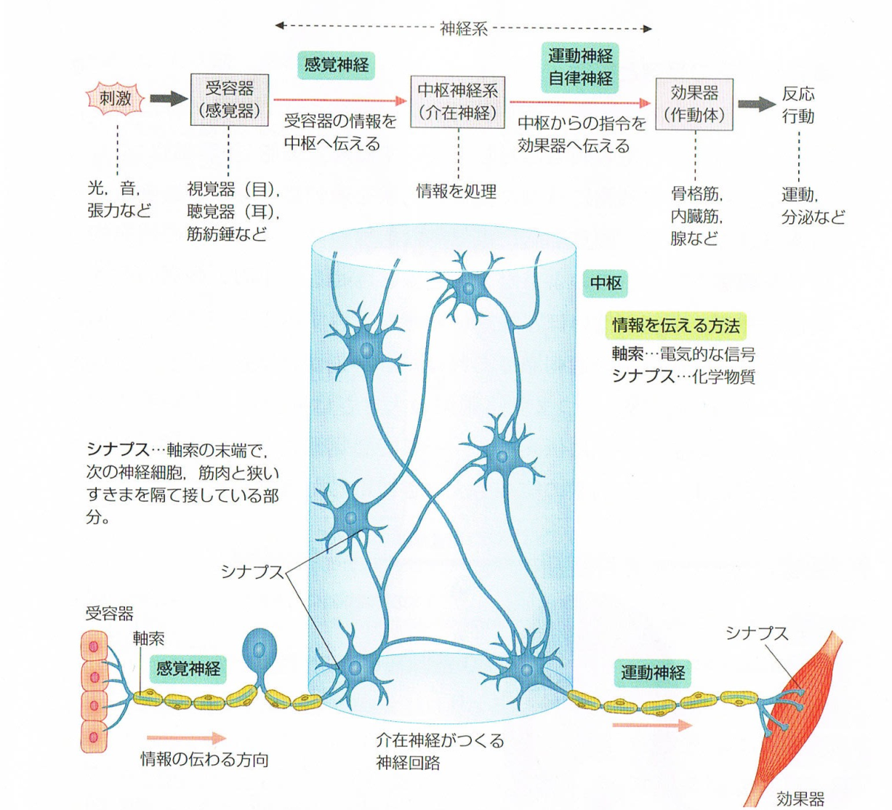
図１．刺激の受容から行動発現までの経路

― ５ ―
⑵ 情報の伝達
以下の文章Ａ～Ｃは，東京書籍『生物Ⅰ』の教科書，第４編，「刺激と動物の反応」第２章「情報の伝達」の本文を抜粋してきたものです。（ ）内に入る適当な語句を答えてください。

Ａ．神経細胞
神経細胞（ニューロン）は興奮を体内の離れた場所に伝えるために，非常に細長い構造をしている。神経細胞は，神経細胞の核がある（ ３ ），興奮を受け取る部分である（ ４ ），興奮を伝える突起部分の（ ５ ），ほかの神経細胞に興奮を伝える末端部分からなる。軸索のまわりを髄鞘とよばれる構造で囲まれたものを有髄神経繊維（髄鞘の切れ目をランビエ絞輪という），囲まれていないものを無髄神経繊維という。神経繊維には，大変長いものもあり，たとえば，ヒトの足先の筋肉を収縮させる運動神経には，１ｍもの長さになるものがある。（図２）

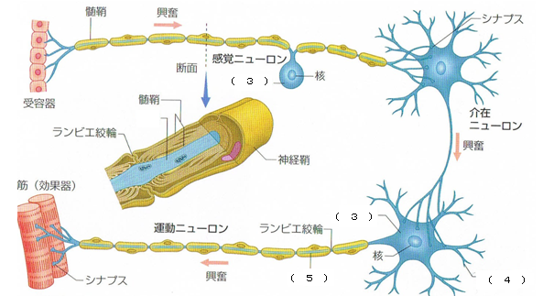
図２．いろいろなニューロン

― ６ ―
Ｂ．膜電位と興奮
神経細胞の細胞膜は電気的な信号を発生し，それを高速に伝えるしくみをもっている。その信号は，細胞が静止状態と興奮状態との二つの状態をとることによって発生する。静止状態では，細胞膜の外側を基準として細胞膜の内側が－50～－90ｍⅤの状態となっている。この電位を静止電位という。この電位は，細胞の内側にガラス電極（ガラスでできた非常に細い電極）などを入れることで直接測定することができる。細胞膜の内外で測定できる，このような電位差を膜電位と呼ぶ。
感覚細胞が適刺激を受容したり，神経細胞が，ほかの神経細胞からの信号を受け取ったりすると，その部分の膜電位が，瞬間的に逆転し興奮状態となる。このとき，細胞の外側に対して内側の電位が＋30～＋60ｍVとなる。しかし，この状態は一瞬のもので，すぐにもとの静止状態にもどる。このような膜電位の急速な変化を活動電位という。神経細胞が活動電位を発生させることを神経の興奮という。（図３）

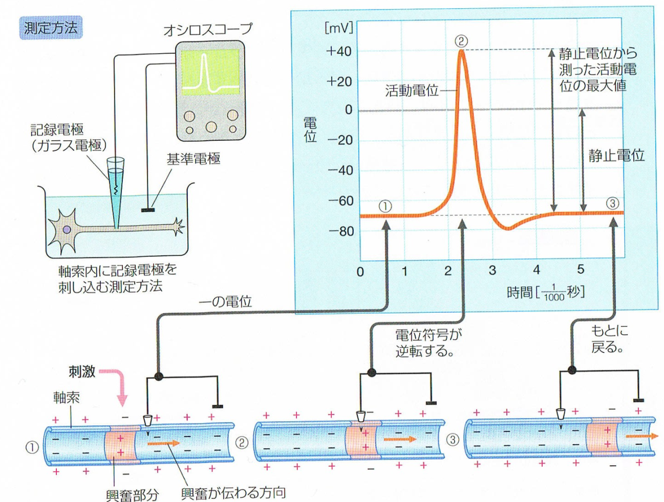

図３．活動電位と興奮

― ７ ―
Ｃ．刺激の強さと興奮の関係
１個の神経細胞に着目してみると，神経細胞に与える刺激の強さが，ある強さ（閾値）以上ないと活動電位は生じない。また，閾値より強い刺激を与えた場合，刺激がどんなに強くても，活動電位の大きさがほぼ一定で変化しない。これを（ ６ ）という。感覚器の受容細胞の反応の多くは刺激に対して段階的に変化する。しかし，その信号を脳へと伝える感覚神経繊維は，（ ６ ）にしたがって反応する。では，どのようにして神経細胞は刺激の大きさを脳へと伝えるのであろうか。刺激の大きさが大きいと，閾値を超えて反応する感覚神経繊維の数が増える。またひとつひとつの感覚神経繊維が発生する活動電位の頻度も高くなる。そのため，脳へ伝わる信号の頻度も増えることになる。（図４）

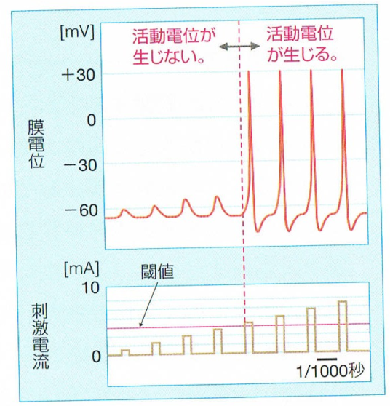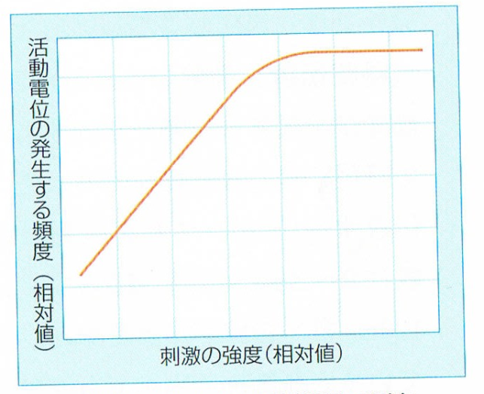
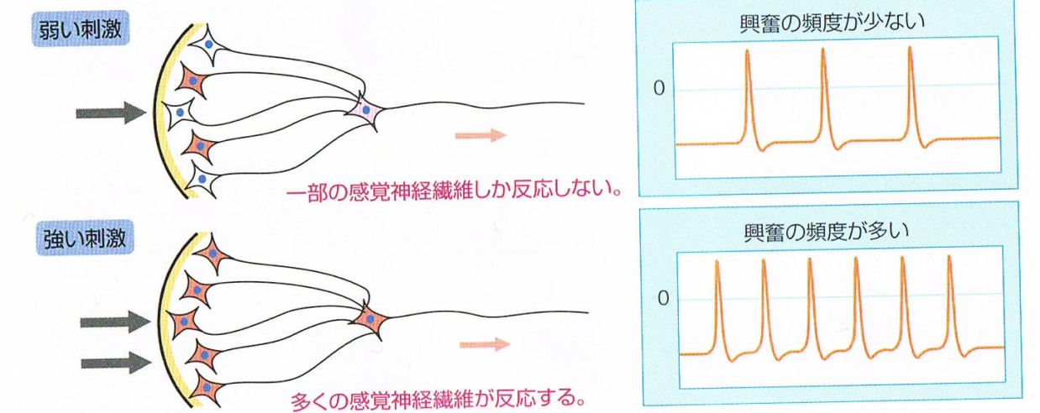

図４．（左上）刺激の強さと活動電位の大きさ
（右上）刺激の強さと１個の感覚細胞で測定した活動電位の頻度の関係
（下） 刺激の強さと反応する感覚神経繊維の数と興奮の頻度
― ８ ―
⑶ 中枢神経系
以下の図（図５～７）はヒトの中枢神経系である，脳と脊髄を表しています。

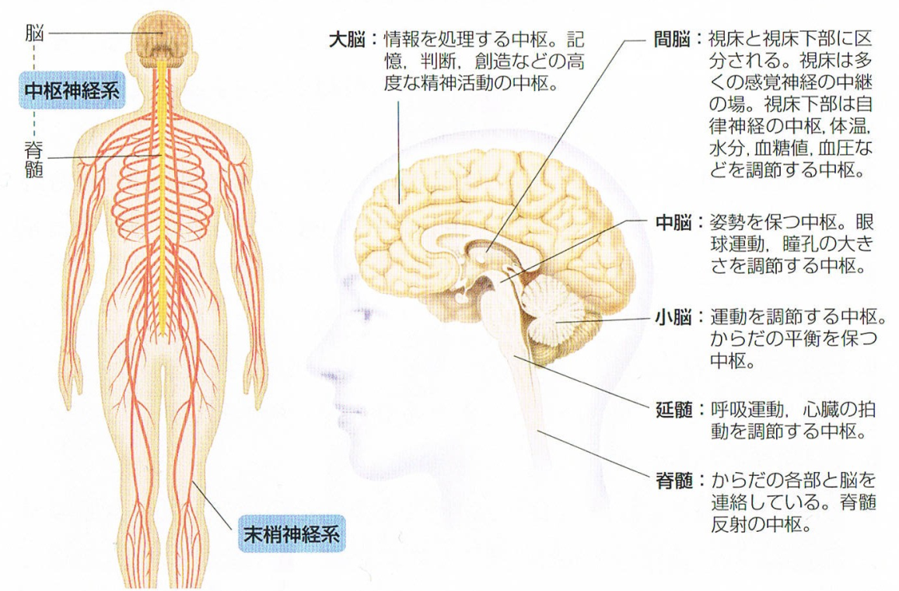
図５．ヒトの中枢神経系

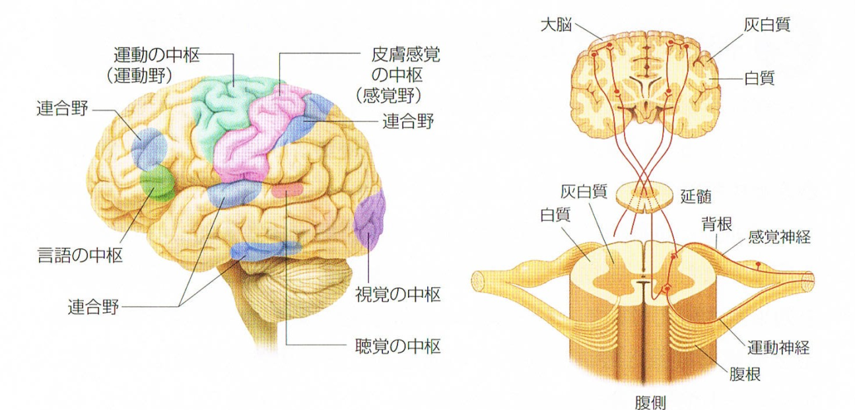
図６．ヒトの脳の左側の側面図 図７．大脳と脊髄の構造

― ９ ―
⑷ 過去問分析
第２回，生理から過去に一度出題されたことがあります。

ナトリウム性の活動電位を生じる典型的なニューロンで，膜電位の静止状態から活動電位が生じるまでのメカニズムを，電位依存性チャネルの開閉とそれに伴う膜内外のイオンの動きの様子によって説明せよ。（07, 第２問）

すべての生物は，細胞のまわりを細胞膜によって囲まれています。まず，この細胞膜に関する基礎的な知識が必要です。
細胞膜には特定の物質のみを通す選択的透過性があります。物質の濃度が細胞の内外で異なる場合，細胞膜を介して物質が濃度の高い側から低い側に輸送されます。これを受動輸送といいます。もし，細胞膜が受動輸送だけを行うならば，受動輸送される細胞内外の濃度差はやがて小さくなります。しかし，細胞膜には特定の物質をエネルギーを用いることで濃度差に逆らって輸送する仕組みをもっています。これを能動輸送といいます。
細胞膜にはイオンチャネルとよばれるイオンを通す小さな穴があります。この穴には，開閉する性質があり，開いたときだけイオンを通すことができます。イオンチャネルには，Ｋ⁺イオンやNa⁺イオンなど，ある決まった種類のイオンだけを拡散で受動輸送する性質をもっています。一方，細胞膜を横切ってイオンが能動輸送される結果，Ｋ⁺イオンが細胞の内側より外側で，Na⁺イオンが細胞の外側より内側で，高い濃度に保たれています。
それでは，膜電位変化の説明をします。興奮していない状態の細胞では，おもにＫ⁺イオンを通す穴が開いていて，Ｋ⁺イオンは濃度が高い細胞の内側から外側へと拡散します。このイオンの動きが，図のように細胞膜をへだてて流れる電流を生みだします。その結果，細胞の内側がマイナスとなる電位が発生します。これが静止電位です。
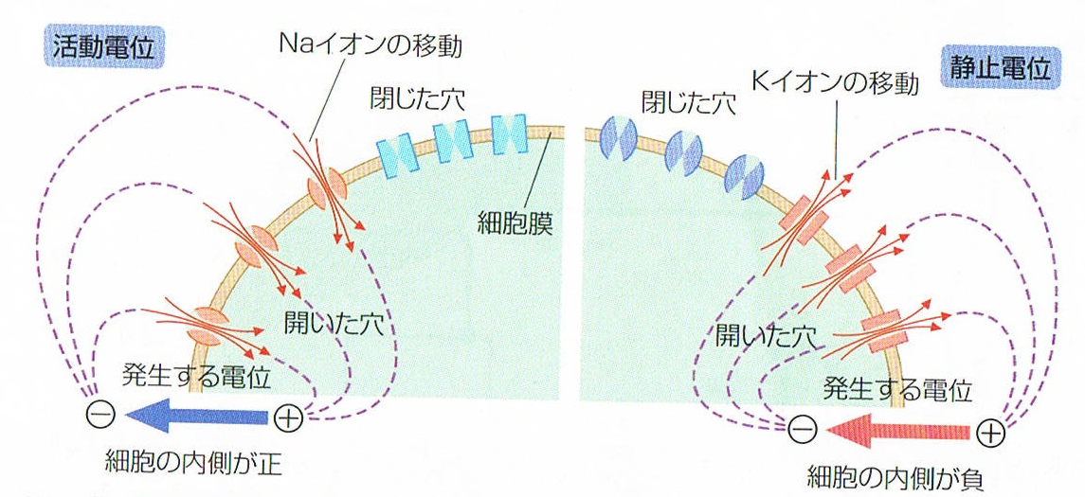

― 10 ―
神経細胞に刺激が加わると，それまで閉じていたNa⁺イオンを通す別のイオンチャネルが開き始めます。そのため，Na⁺イオンが細胞の外側から内側に向かって流入します。すると，細胞膜の内側でプラスの電位が生じます。これが活動電位です。ちなみにNa⁺イオンを通すイオンチャネルは外部の刺激によって開いたあと，1/1000秒で自動的に閉じる性質があるため，活動電位は短い時間でもとの静止電位に戻ります。
以上の内容を簡潔にまとめることで解答ができあがります。

（解答例）
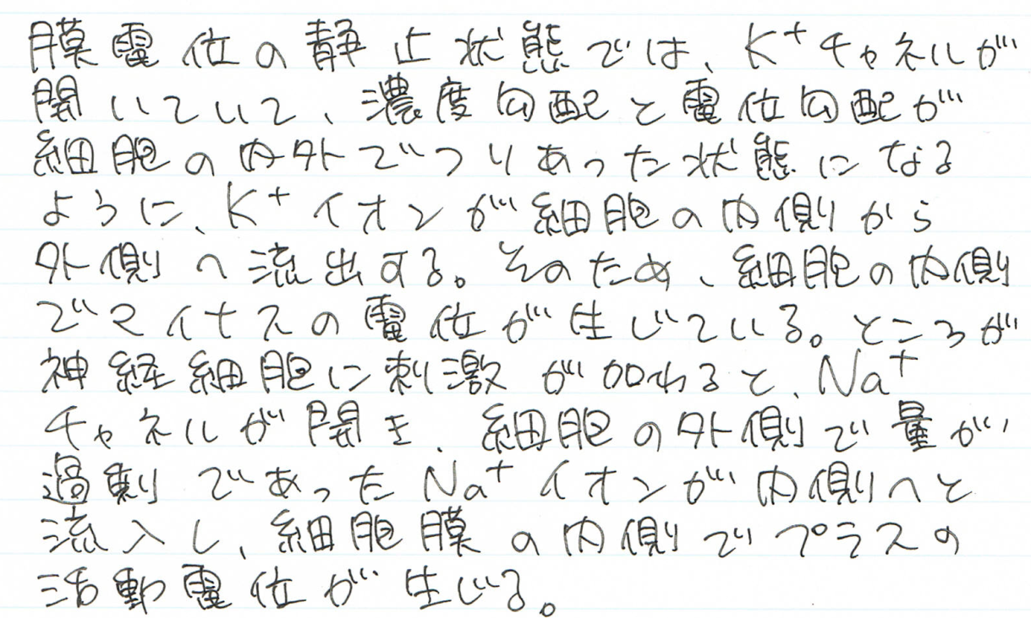

⑸ その他の重要用語
この回で出現したその他の重要用語を紹介します。以下の（ ）にあてはまる用語を答えてください。

（ ７ ）… 大脳の特定の機能が一方の大脳半球に偏って存在していること。
（ ８ ）… 脳の断面をみたときに，脳の縁の部分にあらわれる灰白質の層。それを４ つに分類すると前頭葉，頭頂葉，側頭葉，後頭葉となる。
（ ９ ）… 神経細胞から神経細胞への信号伝達が行われる接合部分のこと。

― 11 ―
第３講 測定

今回の内容は前回の内容に比べるとだいぶ楽です。数式がでてきて，一見難解にも思えますが，前回が生物尽くしだったのに対し，今回は前提とされる知識がほぼ皆無です。
心理学における測定に関する以下の文章の（ ）内に入る用語を答えてください。

感覚・知覚の研究にとって，それぞれの感覚系がどれほどの感度や精度をもっているかを知ることは重要である。視覚・聴覚などの感覚系の感度は，通常，（ １ ）によって，精度は（ ２ ）によって表わされる。
（ １ ）は感覚を生じるのに必要な最小の刺激強度であり，刺激閾・絶対閾などとも呼ばれる。また感度は（ １ ）の逆数で表わされる。一方，（ ２ ）は二つの刺激の強さや性質の区別を感じうる最小の刺激差である。また二つの対象のある属性（たとえば長さ）について比べる実験では，それらが観察者により主観的に同じと認められる点を求めるが，この点を物理量であらわしたものを（ ３ ）という。たとえば，被験者100人に光の強さに関する実験をおこなうときには，下図のようなグラフを作成することになる。（ ２ ）を求めるさいには25～75人が「より明るい」と答えた比較刺激の強さと標準刺激の強さの差を計算する。（ ３ ）は50人が「より明るい」と答えたときの比較刺激の大きさとなる。
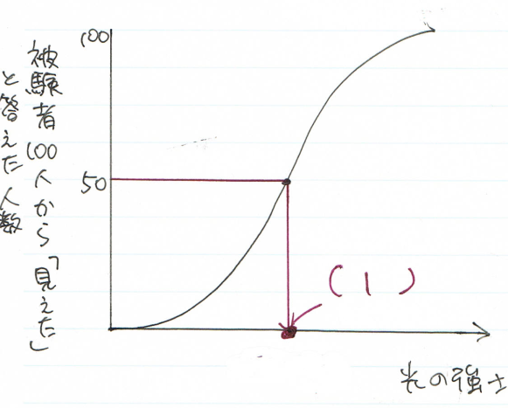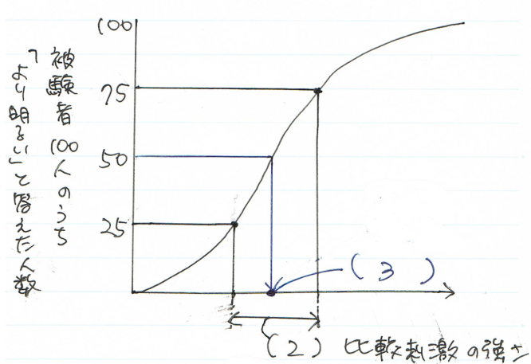
一般に刺激の物理的特性と，その刺激によって生じる感覚・知覚などの心理的過程との量的関係を研究する実験心理学の分野を，心理物理学という。その端緒となったのが（ ４ ）である。（ ４ ）は，二つのおもりの重さを比べる実験で，（ ２ ）を調べた。このとき，標準重量が300gであれば比較重量が306gのときにその差が感じられたため（ ２ ）が6g，標準重量が600gであれば比較重量612gでその差が感じられたため（ ２ ）が12gであることがわかった。このことから，標準重量Ｉに対する，（ ２ ）⊿Ｉの比は一定であることを見出し，法則化した。それが以下の式である。
⊿Ｉ＝kＩ（kは定数）
― 12 ―
この（ ４ ）の法則をより一般化したのがフェヒナーである。フェヒナーは（ ５ ）をも物理量的に表わすことができるとみなし，（ ４ ）の法則では（ ２ ）とみなされる（ ５ ）の増加量は一定であると仮定して，「（ ５ ）ψは標準刺激Ｉの対数に比例して変化する」という結論を導いた。それが以下の式である。
ψ＝clogＩ（cは定数）
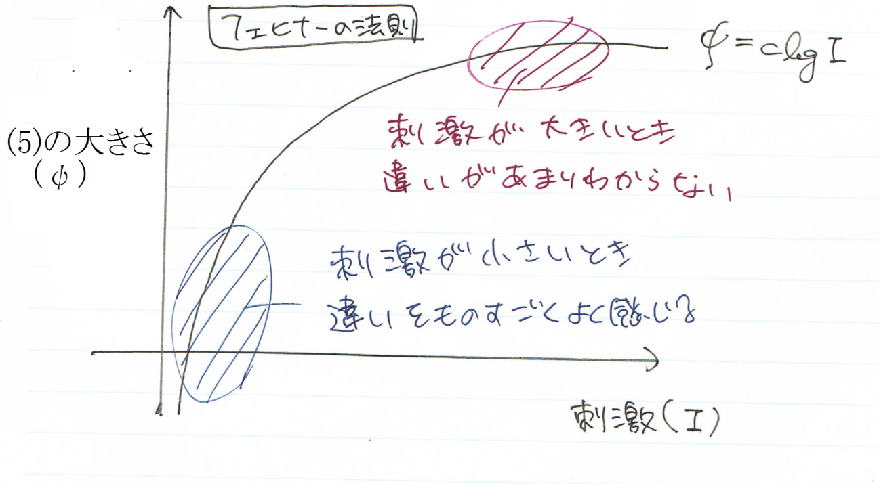
「（ ５ ）」の大きさを直接測ることができなければ，フェヒナーの法則を実験的に吟味することは困難である。そこで，この点を克服するため，スティーブンスは，（ ５ ）の大きさを被験者に数字で答えさせる（ ６ ）を考案した。この方法を用いてデータを収集しスティーブンスのべき法則が導かれた。刺激強度Ｉと，被験者が答えた数値ψ（これは心理量である）の間には以下の式が成り立つ。
ψ＝a$Ｉ^{m}$ ⇔ logψ＝loga＋mlogＩ
べき指数mの値は刺激の種類によってさまざまである。
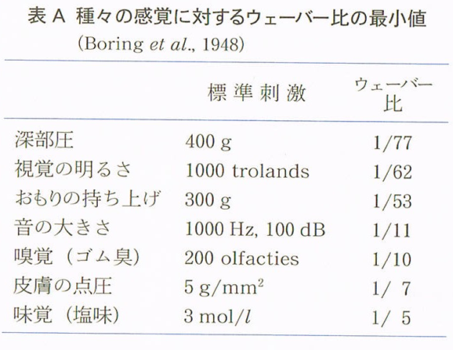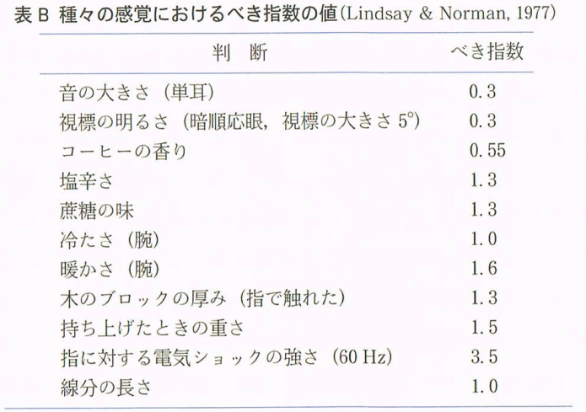
― 13 ―
第４講 知覚

前回で心理Ⅰの山場は越えました。でも，気を抜かずに行きましょう。
以下の説明に該当する用語を答えてください。

問⑴ 網膜上の一点に同じ像を固定していると，しばらくして周りの色と一体化して像が見えなくなる。
問⑵ この実験では，目にはピンポン球の半球をかぶせるなどして全体野状態にし，耳にはノイズを流し，また空調を一定にするなど感覚を極限まで遮断する。その結果，被験者は精神に異常をきたす。この実験から，理性を保つためには感覚が不断に変化しなければならないことがわかる。
問⑶ 感覚の種類とそれに即した体験内容。あるいは，各感覚による固有な現象的性質のこと。
問⑷ 網膜に像を映すことでその像を認知する働き。網膜の中心付近には，暗所でよくはたらき色を認知する赤緑青三色の錐体細胞がある。また網膜の周辺には暗所でよくはたくが色は認知できない桿体細胞がある。
問⑸ 音を認知する働き。空気の圧力変化を鼓膜，耳小骨を通して蝸牛へ伝える。蝸牛内でリンパ液が振動し，この振動が基底膜上の聴細胞を刺激する。聴細胞は有毛細胞であり，感覚網がおおい膜にふれて電気信号へ変換される。
問⑹ 触覚・痛覚・温度覚など，皮膚に存在する圧受容器，温受容器などの受容細胞によって受容され，体表面に起きていると認知される感覚。
問⑺ 体を動かしたときに，筋紡錘が筋肉の収縮の様子を脳に伝達するなどして，その方向や分量などを認知する感覚。これによって自分がどんな運動をしているか認知することができる。
問⑻ 見た物体をまとまりのある「よい形」に解釈すること。たとえば，直角のくさびの入った黒い図形が４つ並べられている場合，そこに四角形の輪郭が存在するように見える。あるいは，６本の縦に並んだ直線が３本の柱のように見える。
問⑼ 照明を点けても消しても，それは光の量の変化過ぎず，黒いものは黒く白いものは白い，と知覚される。あるいは，エンメルトの法則によると，残像を任意の距離の面上に投射して観察した際，その見かけの大きさが投射面までの距離に比例して増大する。このように，物体の明るさなどが一定不変な物として知覚されること。
問⑽ 視覚情報と聴覚情報に矛盾が生じた場合に視覚情報を優先させること。例えば，口の動きと耳から入ってくる音声が違うとき，口の動きにあわせて解釈するマガーク効果が発生する。あるいは本来の音源とは違う場所を視覚情報に頼って音源だと思ってしまう視覚キャプチャーが発生する。
― 14 ―
第５講 認知

前回に引き続き，軽い内容です。ちなみに前回と同様に単答問題形式ですが，試験本番は論述です。でも，設問文は注意を払ってつくっていますので，答えの用語から説明文をつくるときの模範例として設問文を使うこともできます。

Ａ．以下の問いに答えてください。
問⑴ 調節，輻輳，両眼視差などの複数の手がかりを組み合わせて用いることで把握する何かによって，ヒトは網膜像に映る平面を二次元的に把握することができる。それは何か，答えよ。
問⑵ 人間は，物体を部分に分けて形状記述し，その後記憶の雛形と照合することで物体認識を行っている。それを示す理論の具体例をひとつあげよ。
問⑶ 見ることはできるが分からないという症状のことで，記憶の雛形が失われることにより起こる。具体例としては，人の顔だということはわかっても誰の顔か分からないような現象がおきる。このようなことを一般的に何というか，答えよ。
問⑷ 隠れたものを補って認知することのことを何というか，答えよ。たとえば，遮蔽されて見えない輪郭の形状がわかることや，途切れているはずの音が繋がって聞こえる連続聴などがある。
問⑸ 直接の感覚入力なしにこころに思い浮かべるもので，刺激対象が存在しないにもかかわらず，それが存在したときと類似した知的体験を行うことを何というか，答えよ。
問⑹ 事物，事象についての知識のことを何というか，答えよ
問⑺ 日常的に決まりきった行動や出来事の系列についての知識のことを何というか，答えよ。
問⑻ 以下の文章は，発見のプロセスを説明したものである。（ a ）・（ b ）に入る用語を記せ。
初めの期間は準備期と呼ばれ，必要な情報の収集と問題状況の分析を行う。次の（ a ）という時期に入ると，意識的な思考活動を停止し，それまでに準備された内容を整理・消化する。その後啓示期という期間では，（ b ）が行われ，創造的思考の決定的要素である「ひらめき」が突如として出現する。最終段階の検証期には，ひらめきとして与えられた着想を枠組みにしたがって現実的に仕上げる。

― 15 ―
Ｂ．過去問分析
「私たちの認識はスキーマに基づいている。」認知心理学において，この文言の意味するところはどういうことか，説明せよ。その際，以下のキーワードをすべて用いて，初出時に下線を付すこと。
機能的固着 日常的演繹 スクリプト （07,第1問)

この問題はスキーマに基づく認識，すなわち推論に関する説明問題です。
まず，スキーマとは何か。人は日常生活の中でよく知られているさまざまな事象・事物を認知するときに，それらを既知の知識の枠組みに照らして解釈する傾向にあります。スキーマとはそのような既知の知識，つまり「ある集団，ある民族に共通な過去に蓄積された知識の集積」ということができます。
スキーマは三種類に大別することができます。まず⑴人物スキーマ。これは人が他者に対して，あるいは自分自身に対してもっている定型的な見方です。たとえば，自分の性格が外向的であるか内向的であるか，あるいは男性的か女性的かなどと，人は自分自身で自己スキーマをもつことができます。自己スキーマが明確であればあるほど，その人のもつ他者スキーマもより明確になるとされています。つぎに⑵事象スキーマ。社会生活のなかで日常的に決まりきった行動や出来事の系列についての知識です。これのことをスクリプトといいます。最後に⑶役割スキーマ。われわれは，応援団や劇団，テニスサークルに所属しているなどの〈部活（サークル）〉に関するスキーマや，父親，友人，恋人など社会的〈役割〉に関するスキーマをもっています。職業や民族集団に関する定型的なスキーマは，ステレオタイプともよばれ，悪意的な偏見につながるとも指摘されています。
これで指定語句「スクリプト」の位置づけがはっきりしたでしょうか。
つぎに，このスキーマが日常生活にどのような影響を与えているのかについて考察します。まずプラス面に関して，つまりスキーマは推論をどのように助けているのか。一般的な原理から個別の事例を推論することを演繹といいますが，われわれはこの演繹法を意識することなく日常的に使っています。たとえば，「ある命題の対偶命題の真偽は一致する」という一般原理がありますが，このことを常に意識している人などはめったにいません。その例として「４枚のカード問題」（図Ａ）があります。「カードの片面にローマ字の母音があれば，裏面の数字は偶数である，この規則が成り立つことを示すには下の４枚のカードのうちどれを調べたらよいか」というものです。この問題に対する大学生の正答率は10％と低いものでした。ところがこれを日常化すると正答率が飛躍的に上がります。それが，
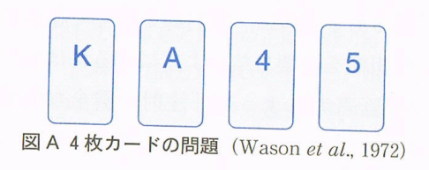
― 16 ―
手紙の問題（図Ｂ）です。「手紙が密封ならば，開封より10円高い50円切手をはらなければならない，この規則が守られていることを郵便局員が調べるには下の手紙のうちどの２枚をチェックしたらよいか」というものでした。このとき密封された手紙に50円切手がはられていることと，40円切手がはられている手紙が密封されていないことをチェックすればよいのです。開封された手紙に50円切手がはられていたり，50円切手がはられた手紙が密封されていたりしたら，調べた意味がなくなりますから。これはさっきの「４枚のカード問題」と本質的にまったく同じですが，こちらの方が圧倒的に正答率の高いこととなりました。
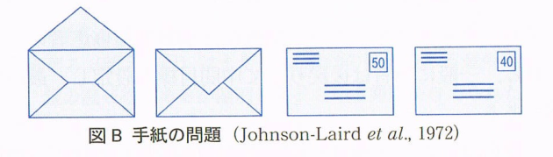
以上のようなことから，日常的な出来事に対する知識，つまりスクリプトによって，われわれは意識せずとも高度な演繹を行うことができるということがわかります。
その逆に，スキーマによって習慣的な構えができあがって，われわれの思考を阻害することもあります。たとえばある形のととのった水差しに花が活けてあったとします。その水差しをみると，多くにひとは「花は花瓶に活けてある」という一般法則を無意識のうちに意識して，その花が活けてあった容器を花瓶だと思い込みます。しかし，その同じ容器のなかにオレンジジュースとたくさんの氷が入っていれば，それが水差しであることがわかります。このように「花瓶だと思い込む」ことを機能的固着といい，日常生活のなかでときたまわれわれの思考を阻害し，われわれを苛立たせます。
以上の内容をまとめて解答をつくってみました.

― 17 ―
（解答例）
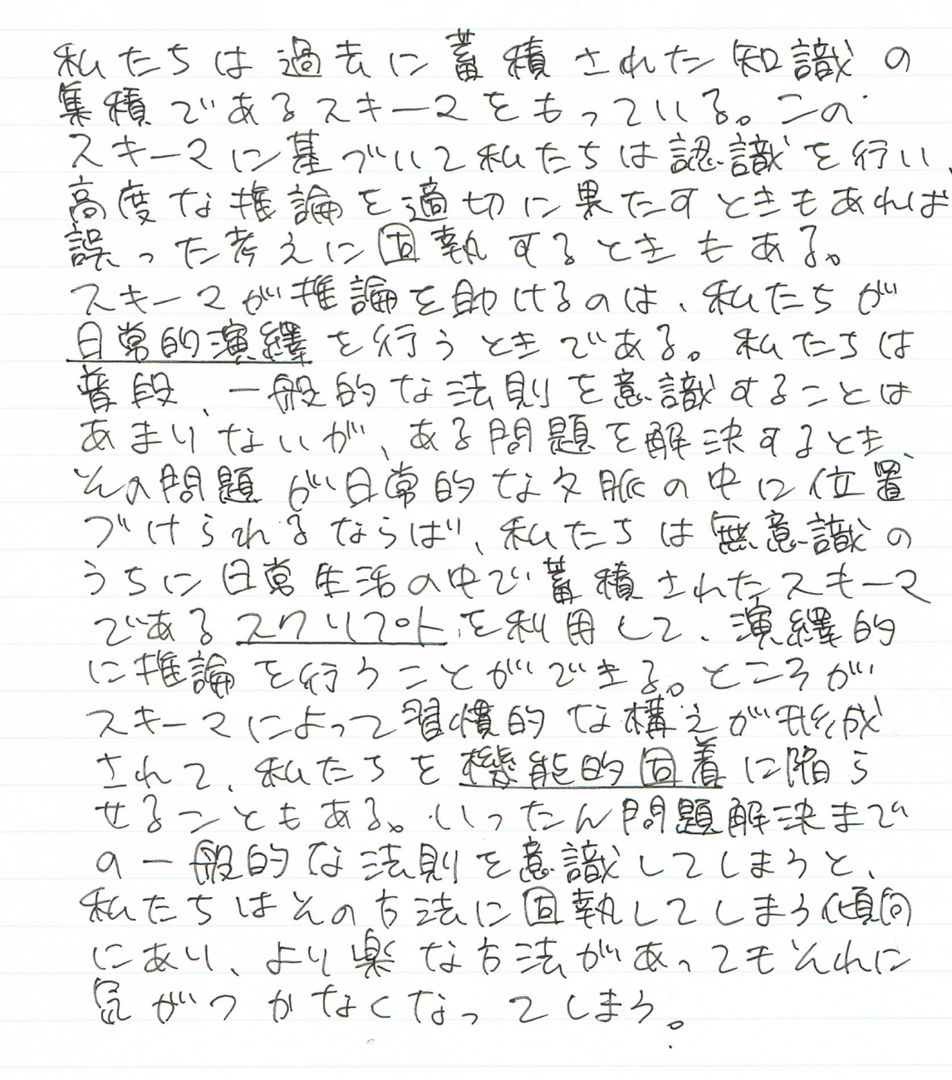

― 18 ―
解答

１．歴史 ３．測定
⑴ ヒッポクラテス ⑴ 検出閾
⑵ アリストテレス ⑵ 弁別閾
⑶ デカルト ⑶ 主観的等価点
⑷ ロック ⑷ ウェーバー
⑸ ヘルムホルツ ⑸ 感覚
⑹ フェヒナー ⑹ マグニチュード測定法
⑺ ヴント
⑻ フロイト ４．知覚
⑼ ユング ⑴ 静止網膜像
⑽ ヴェルトハイマー ⑵ 感覚遮断実験
⑾ ワトソン ⑶ 感覚モダリティ
⑿ ピアジェ ⑷ 視覚
⑸ 聴覚
２．生理 ⑹ 皮膚感覚
⑴ 電気 ⑺ 運動感覚
⑵ 閾値 ⑻ 体制化
⑶ 細胞体 ⑼ 恒常化
⑷ 樹状突起 ⑽ 視覚優位の統合
⑸ 軸索
⑹ 全か無かの法則 ５．認知
⑺ 側性化 ⑴ 奥行き
⑻ 大脳皮質 ⑵ 円柱理論
⑼ シナプス ⑶ 失認
⑷ 補完
⑸ 心的イメージ
⑹ スキーマ
⑺ スクリプト
⑻⒜ 孵卵期
⒝ 洞察

― 19 ―

